Ortsamt West Waller Heerstr. 99, 28219 Bremen
Stadtteilmanagement Walle Tel.: 361-8470
E-Mail: ulrike.pala@oawest.bremen.de
Bremen, den 05.08.2019

An die Mitglieder des Fachausschusses
„Überseestadt, Wirtschaft und Arbeit“ des Stadtteilbeirates Walle__
Beiratsmitglieder  Frau Brunhilde Wilhelm  Herrn Christof Schäffer  Frau Anja Meyer-Heder  Herrn Gerald Höns | Sachkundige BürgerInnen  Frau Petra Fritsche-Ejemole  Herrn Ivo Gruner  Frau Sonja Kapp | Vertreter § 23.5  Herrn Jens Oldenburg
Ständige Gäste: Ole Brennecke, Jons Abel / WFB sowie VertreterInnen der Stadtplanung
______________________________________________________________________________
E i n l a d u n g
Sehr geehrte Damen und Herren, Nr.: XIII/01/19

ich lade Sie hiermit zur konstituierenden Sitzung des Fachausschusses „Überseestadt, Wirtschaft und Arbeit“ des Beirates Walle ein. Die Sitzung ist öffentlich und findet statt am

Donnerstag, den 15.08.2019 um 18.00 Uhr
Ortsamt West, Waller Heerstr. 99, 28219 Bremen, 3. Etage

Als Tagesordnung wird vorgeschlagen:

TOP 1: Konstituierung des Fachausschusses „Überseestadt, Wirtschaft und Arbeit“
- Verpflichtung gemäß §§ 19 und 21 Ortsgesetz über Beiräte und Ortsämter
- Wahl von AusschusssprecherIn und stellvertr. AusschusssprecherIn

TOP 2: Feststellung der Beschlussfähigkeit und Genehmigung der Tagesordnung

TOP 3: Neubau eines Hochhauses, Kommodore-Ziegenbein-Allee
dazu: Herr Clemens Paul / Justus Grosse
Herr Hans-Jürgen Hilmes / Hilmes Lamprecht Architekten BDA

TOP 4: Rückschau und zukünftige Themen im FA Überseestadt

TOP 5: Sachstand und Perspektiven
- Überseeinsel 2. Überseestadt

TOP 6: Entscheidungsbedarf in Stadtteilangelegenheiten

TOP 7: Mitteilungen des Amtes / Verschiedenes

Nicht-öffentlich:
TOP 8: Beratung der im Amt eingegangenen Baugenehmigungsverfahren
Mit freundlichen Grüßen
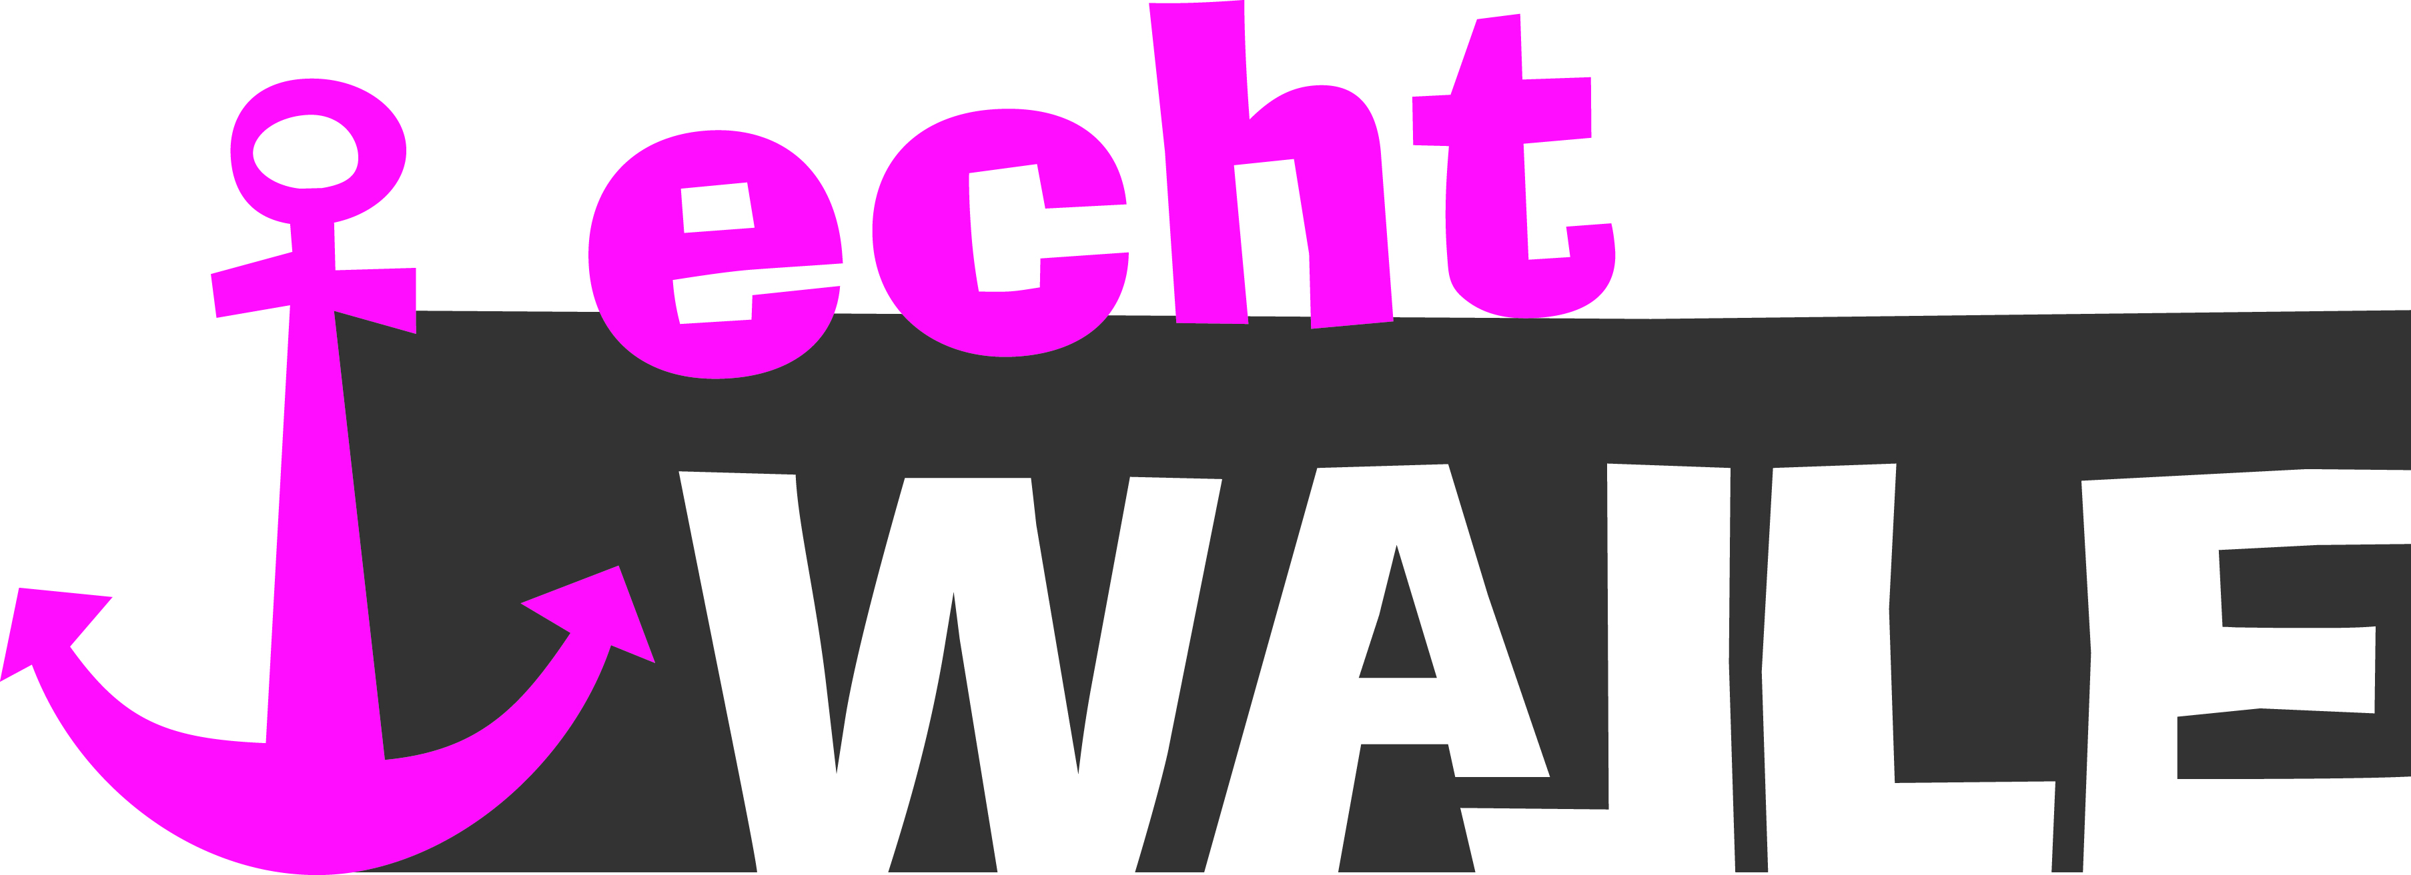

Ulrike Pala

